BỘ GIÁO DỤC VÀ ĐÀO TẠO

TRƯỜNG ĐẠI HỌC ĐÔNG ĐÔ

TÊN ĐỀ TÀI: INTERNET

BỘ MÔN: PHÁT TRIỂN MÃ NGUỒN MỞ



Giáo Viên Hướng Dẫn: Nguyễn Quang Trung

Nhóm Sinh Viên Thực Hiện: Vương Thị Diễm

Trần Thị Thu Hương

Nguyễn Trí Hiếu



**Mục lục**

1. Giới thiệu môn học Mã nguồn mở – giới thiệu Moodle
2. Mã nguồn mở là gì ? Tổng quan về mã nguồn mở ?
3. Moodle là gì ?
4. Nguồn gốc của Moodle ?
5. Tổng quan về Moodle ?
6. Hướng dẫn cài đặt Moodle
7. Cài xampp
8. Cài moodle trên xampp
9. Tạo khóa học Internet trên Elearning
10. Giới thiệu về Elearning ?
11. Hướng dẫn cách tạo khóa học trên Elearning
12. Tài liệu tham khảo
13. ***Giới thiệu môn học Mã nguồn mở – giới thiệu Moodle***

***1. Mã nguồn mở*** ([Open Source](https://en.wikipedia.org/wiki/Open-source_software)) là khái niệm được nhắc đến khá nhiều trong lĩnh vực [thiết kế website](https://blog.webico.vn/nhung-xu-huong-thiet-ke-website-moi-nhat-nam-2017/) hiện nay. Khi đặt dịch vụ thiết kế web, bạn có thể sẽ nghe họ nói đến việc sử dụng công nghệ mã nguồn mở để thiết kế web cho bạn, hoặc khi sử dụng các ứng dụng, chương trình phần mềm được tạo nên bởi các mã nguồn mở, bạn cũng sẽ được nghe đến khái niệm này. Vậy, Mã nguồn mở là gì? Mã nguồn mở hoạt động ra sau? Chúng ta cùng tìm hiểu nhé !

**Mã nguồn mở là gì?**

Mã nguồn mở là phần mềm có bộ source code mà bất kì ai cũng có thể download về, sửa đổi hoặc nâng cấp thêm cho nó những tính năng vượt trội khác. Thông thường, mã nguồn mở được phát hành miễn phí và sở hữu bởi các đơn vị, doanh nghiệp lớn về công nghệ, cũng có một số trường hợp các lập trình viên phát triển mã nguồn mở và bày bán nó với các chức năng độc đáo hơn phiên bản gốc.

“Mã nguồn” (source code) là phần mềm mà hầu hết người dùng máy tính không nhìn thấy. Tuy nhiên, các lập trình viên có quyền truy cập vào mã nguồn này để cải thiện chương trình bằng cách thêm các tính năng hoặc sửa các phần không hoạt động đúng.

## ****Vì sao mã nguồn mở tiện lợi và nên sử dụng nhiều trong thiết kế web?****

Hiện nay, người ta chuộng sử dụng mã nguồn mở trong thiết kế web và các phần mềm ứng dụng vì các lý do như:

**Khả năng quản trị và điều khiển cao:** Mã nguồn mở được giới chuyên môn ưa chuộng nhiều do họ có khả năng quản lí và kiểm soát sản phẩm của mình nhiều hơn. Họ có thể cho phép phần nào hoạt động, phần nào không. Còn trên phương diện người sử dụng sản phẩm, mặc dù không biết nhiều về khái niệm này nhưng họ lại được hưởng khá nhiều lợi ích từ loại mã nguồn này.

**Tăng khả năng sáng tạo:** Vì được thiết kế dưới dạng “mở”, nên nhiều người có thể nghiên cứu để tạo ra các phần mềm tốt hơn. Đây có thể xem là một sản phẩm thách thức nhiều lập trình viên trong quá trình sáng tạo của mình.

**Độ an ninh cao:** Một điều khá nghịch lý ở phần mềm mã nguồn mở là nó lại được bảo mật và an ninh cao hơn các phần mềm độc quyền khác. Lý do lý giải cho điều này là vì nhiều người lập trình có thể cùng làm việc trên một phần mềm nguồn mở mà không cần xin phép từ các tác giả gốc, nên họ có thể sửa chữa, cập nhật và nâng cấp phần mềm mã nguồn mở nhanh hơn các phần mềm có bản quyền. Nói cách khác, khi có cả một cộng đồng cùng tập trung “chăm sóc” một sản phẩm thì chắc chắn nó sẽ cải tiến và sở hữu nhiều chức năng tốt hơn.

**Ổn định:** Nhiều người đánh giá cao mã nguồn mở vì cho rằng nó có thể hỗ trợ cho nhiều công ty, doanh nghiệp trong các dự án quan trọng, có tính chất dài hạn. Ví dụ khi muốn mở rộng hay cải thiện các chức năng cho website công ty sau nhiều năm hoạt động, đội ngũ lập trình viên trong công ty của họ có thể điều chỉnh mã nguồn mở để đáp ứng các yêu cầu này. Đối với các mã nguồn có bản quyền thì quá trình này lại gần như phức tạp hơn.

***2 . Moodle là gì ?***

[*Moodle*](https://tech.vccloud.vn/moodle-la-gi-20180309131227218.htm) là từ viết tắt của Modular Object-Oriented Dynamic Learning Environment**,** là một hệ thống quản lý học tập (Learning Management System – LMS hoặc người ta còn gọi là Course Management System hoặc VLE – Virtual Learning Environment) mã nguồn mở (do đó miễn phí và có thể chỉnh sửa được mã nguồn), cho phép tạo các khóa học trên mạng Internet hay các website học tập trực tyến

***3. Nguồn gốc của Moodle ?***

- Moodle được sáng lập năm 1999 bởi Martin Dougiamas, và được điều phối bởi Moodle HQ, một công ty Úc với 30 nhà phát triển và được tài trợ bởi một mạng lưới với hơn 60 công ty dịch vụ Moodle đối tác trên toàn thế giới. Moodle hiện là phần mềm được sử dụng rộng rãi với nhiều tính năng tuyệt vời.

- Moodle là một nền tảng học tập mã nguồn mở, miễn phí với độ linh hoạt cao, được thiết kế để cung cấp cho các nhà giáo dục, các quản trị viên và người học với một hệ thống mạnh mẽ, an toàn và tích hợp duy nhất để tạo ra môi trường học tập cá nhân.

***4. Tổng quan về Moodle ?***

## - Moodle đ**ược xây dựng cho việc học tập, trên toàn cầu**

Moodle thật sự rất đáng tin cậy, các tổ chức  giáo dục lớn và nhỏ trên toàn thế giới đều đang sử dụng hệ thống này, có thể kể tới: Shell, London School of Economics, State University of New York, Microsoft and the Open University... Moodle trải rộng khắp trên 160 quốc gia với hơn 10.000 site, dịch ra 75 ngôn ngữ, đồng thời được hơn 79 triệu người dùng trên thế giới sử dụng làm nền tảng học tập.

## - **Được thiết kế để hỗ trợ giảng dạy và học tập**

Moodle nổi bật với thiết kế dành cho giáo dục và những người làm giáo dục với hơn 10 năm phát triển theo phương pháp sư phạm constructionist xã hội. Moodle cung cấp một bộ công cụ mạnh mẽ và số lượng đồ sộ về tài liệu hỗ trợ, lấy người học làm trung tâm, môi trường học tập hợp tác, trao quyền cho cả giảng dạy và học tập.

## **-Dễ dàng sử dụng**

Sở dĩ Moodle dễ sử dụng bởi các giao diện trực quan, tính năng đơn giản, kéo và thả... Ngoài ra, người dùng còn có thể tự từ cài và nâng cấp Moodle, chỉnh sửa theo các theme có sẵn hoặc theme tự tạo. Moodle dễ học và dễ sử dụng bởi chúng được nâng cấp và cải tiến liên tục.

## **- Miễn phí và không cần lệ phí cấp giấy phép**

+ Moodle là một hệ thống quản lý học tập mã nguồn mở cho phép tạo các khóa học trên internet hoặc website, vì vậy mà nó được cung cấp tự do miễn phí và có thể sử dụng, chỉnh sửa, mở rộng bởi bất kì người dùng nào.

+ Moodle được cung cấp theo giấy phép GNU General Public và không cần bất kì khoản phí cấp phép nào.

## **-Luôn luôn được cập nhật**

Moodle là mã nguồn mở, có nghĩa là nó liên tục được xem xét và cải tiến cho phù hợp với nhu cầu hiện tại của người dùng và phát triển trong tương lai.

## **- Moodle hỗ trợ đa ngôn ngữ**

Khả năng đa ngôn ngữ của Moodle đảm bảo bạn sẽ không có những hạn chế về ngôn ngữ khi tham gia môi trường học tập trực tuyến. Các cộng đồng Moodle đã bắt đầu dịch Moodle ra hơn 120 ngôn ngữ. Người dùng có thể dễ dàng định vị site Moodle của họ, bên cạnh đó cũng có rất nhiều tài nguyên, các tài liệu hỗ trợ và thảo luận cộng đồng trong các ngôn ngữ khác nhau giúp người dùng tiếp cận rất dễ dàng.

## **-Khả năng mở rộng**

Moodle phát triển dựa trên PHP, nên nó có thể mở rộng từ một lớp học nhỏ có vài học sinh đến các trường đại học lớn trên 50 000 sinh viên (như Open Technique, Open university of UK, Athabasca University), đến hàng triệu người dùng. Bởi vì tính linh hoạt và khả năng mở rộng này, Moodle có thể tùy biến và thích nghi ở tất cả các lĩnh vực giáo dục, kinh doanh, phi lợi nhuận, chính phủ, và cộng đồng.

## **- Mạnh mẽ, an toàn và miễn phí**

Moodle cam kết bảo vệ an toàn dữ liệu và sự riêng tư của người dùng, vì hệ thống này được kiểm soát an ninh liên tục, được cập nhật và thực hiện các quy trình và phát triển, giúp ngăn cản việc truy cập trái phép, mất dữ liệu và sử dụng sai. Moodle còn có thể dễ dàng triển khai trên cloud an toàn hoặc server nhằm đơn giản hóa việc kiểm soát hơn.

## **-Sử dụng bất cứ lúc nào, bất cứ nơi nào, trên bất kỳ thiết bị**

Moodle dựa trên web nên có thể được truy cập từ bất cứ nơi nào vào mọi thời điểm trên thế giới. Có thể là pc, laptop, smartphone, Tablet,… giao diện của Moodle có thể tương thích với khá nhiều trình duyệt, đồng thời nội dung trên nền tảng Moodle cũng rất nhất quán trên các trình duyệt khác nhau của mọi thiết bị khác nhau.

1. ***Hướng dẫn cài đặt Moodle***

***1 . Cài Xampp***

Tải phần mềm

- truy cập trang chủ <https://www.apachefriends.org/index.html> để tải bản xampp bạn muốn cài đặt

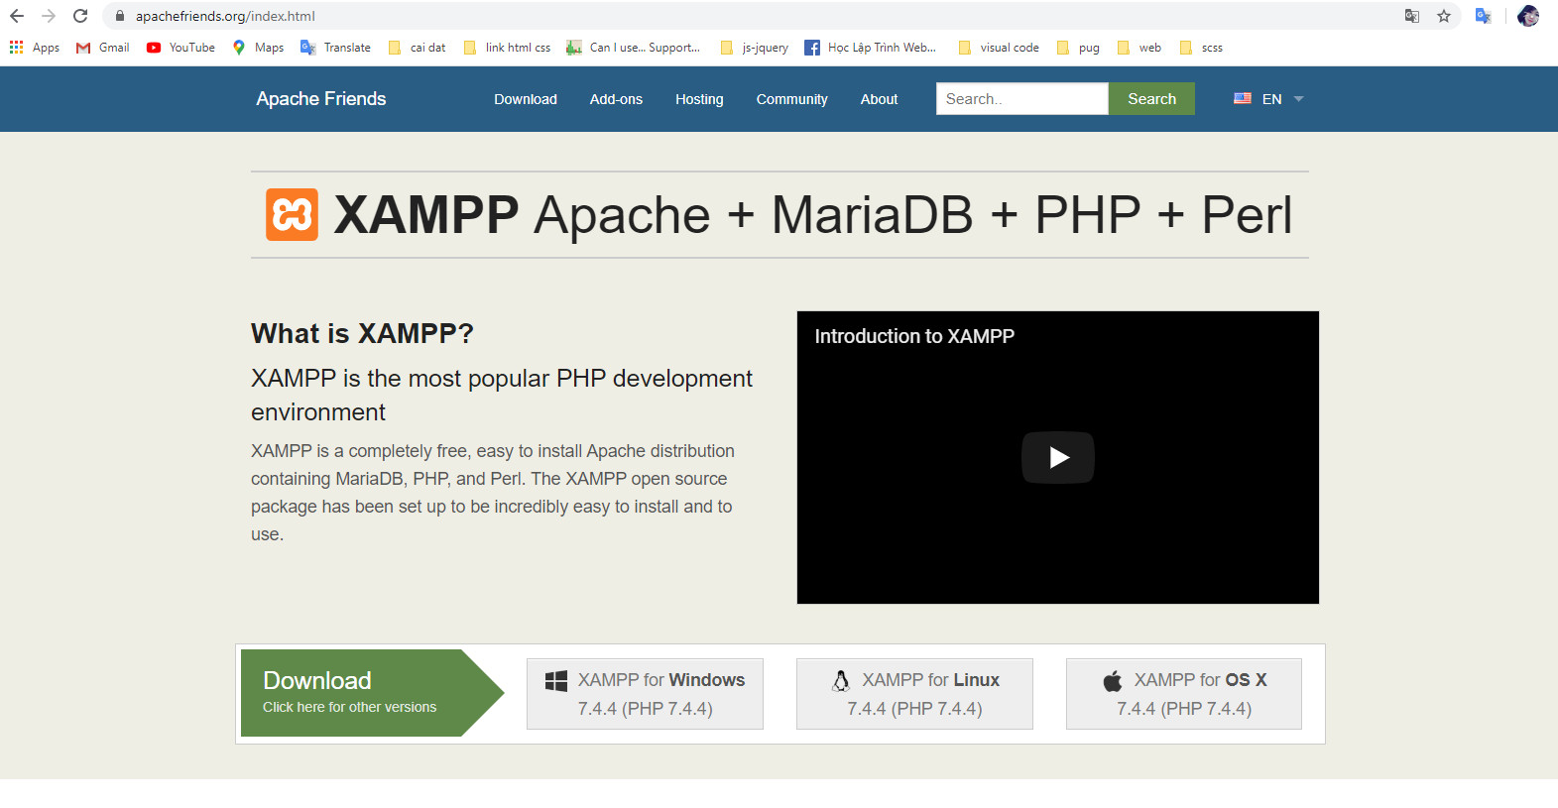

Chọn bản xampp mà bạn muốn cài đặt rồi tải về

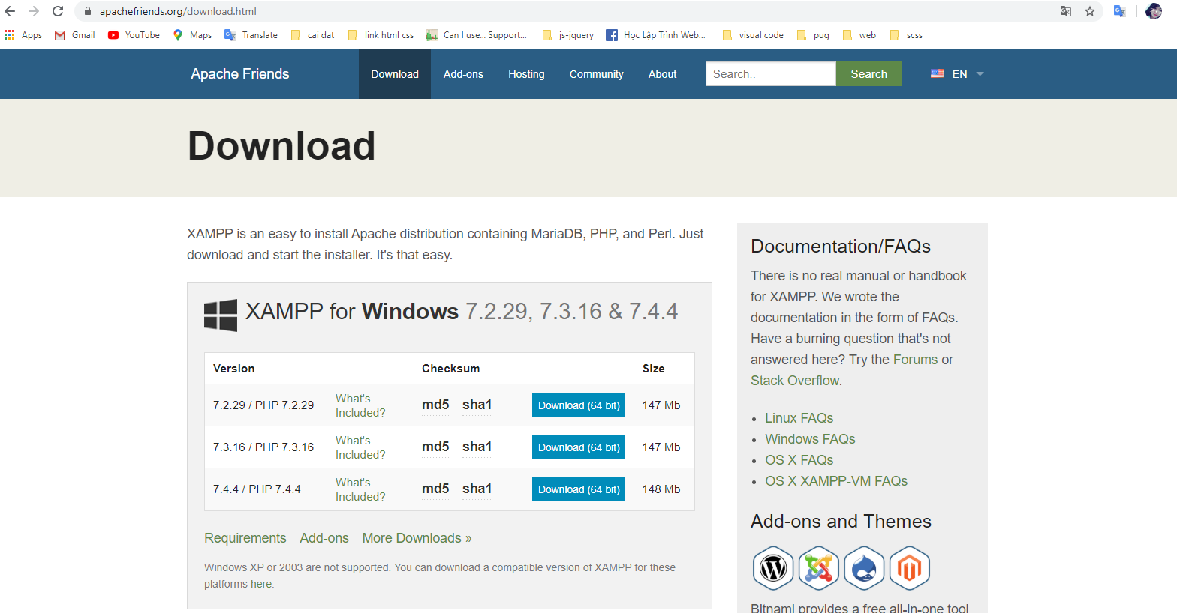

Sau khi tải file cài đặt về xong, hãy chạy nó, sau đó chọn **Next**.

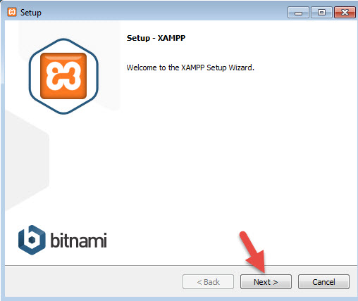

Ở phần chọn đường dẫn, bạn hãy chọn đường dẫn cần lưu cài đặt của XAMPP. Lưu ý rằng đường dẫn này bạn phải nhớ vì khi cài đặt web lên localhost, bạn phải truy cập vào thư mục này. Bạn nên để mặc định là **c:\xampp**. Tiếp tục ấn Next.

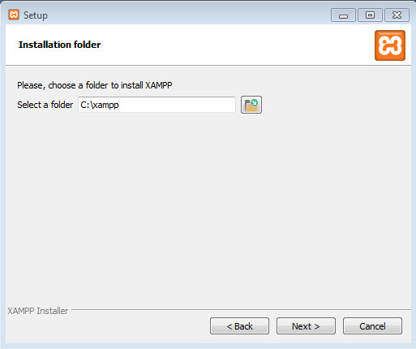

Ở trang kế tiếp, bạn có thể bỏ chọn phần “Learn more about Bitnami for XAMPP“. Và ấn Next 2 lần nữa để bắt đầu quá trình cài đặt XAMPP. ở đây mình bỏ chọn Learn more about Bitnami for XAMPP

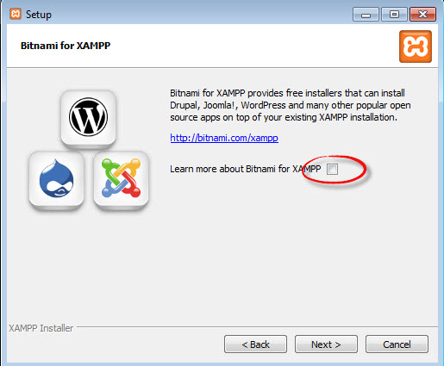

Sau khi cài xong, ấn nút **Finish** để kết thúc cài đặt và mở bảng điều khiển của XAMPP. Tuy nhiên, hãy khởi động lại máy sau khi cài đặt xong để tránh tình trạng không khởi động được localhost.

- Vào ổ C, chọn thư mục xampp , chạy file xampp control để khởi chạy xampp

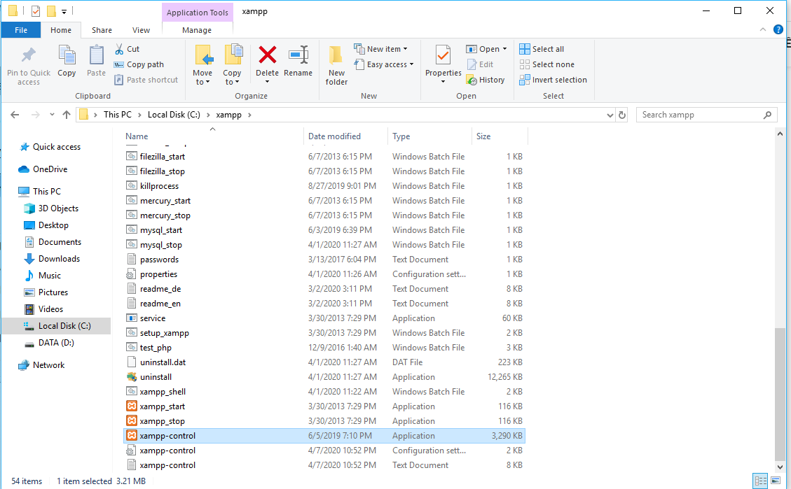

Bảng điều khiển hiện ra, bạn thấy tại mục Apache và MySql có 2 nút start

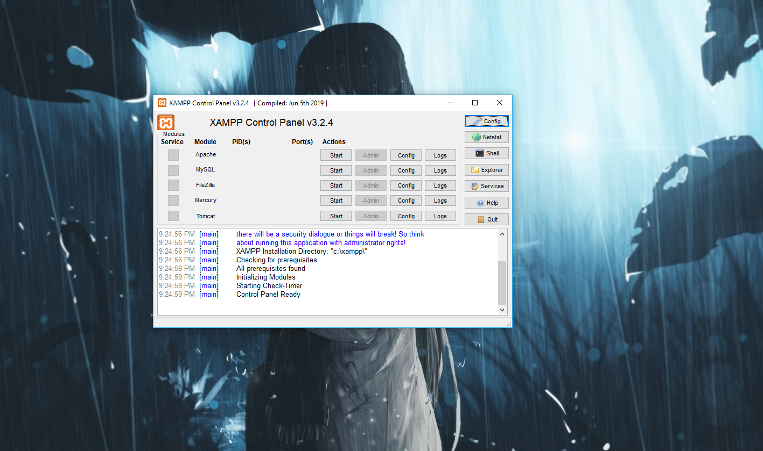

Bấm vào Start để khởi chạy xampp, nếu cả hai ứng dụng chuyển sang màu xanh như hình dưới là đã khởi động thành công

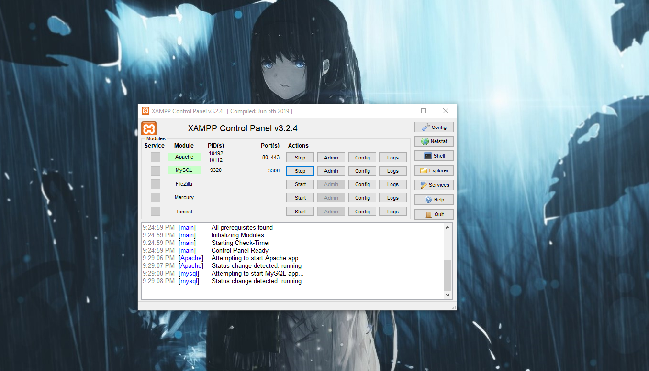

Sau khi khởi động xong bạn vào trình duyệt gõ localhost thấy trang giới thiệu xampp như hình dưới là thành công khởi tạo localhost

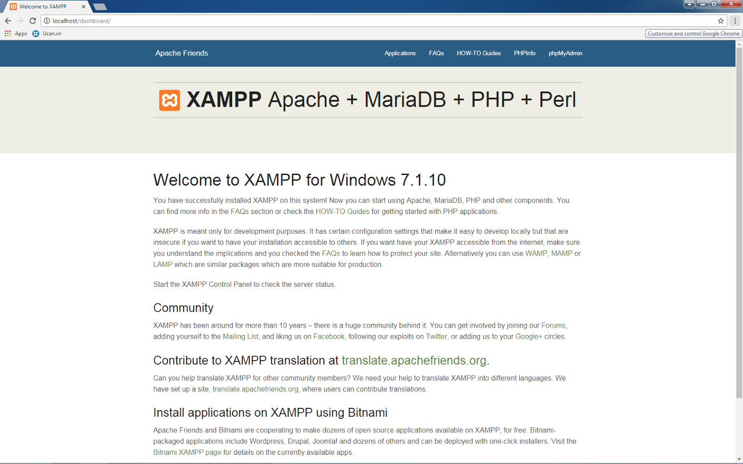

Như vậy chúng ta đã hoàn thành bước cài đặt xampp

Tiếp theo chúng ta tiến hành cài Moodle

***2. Cài Moodle***

Truy cập vào trang chủ của Moodle để tải bản moodle bạn muốn cài đặt

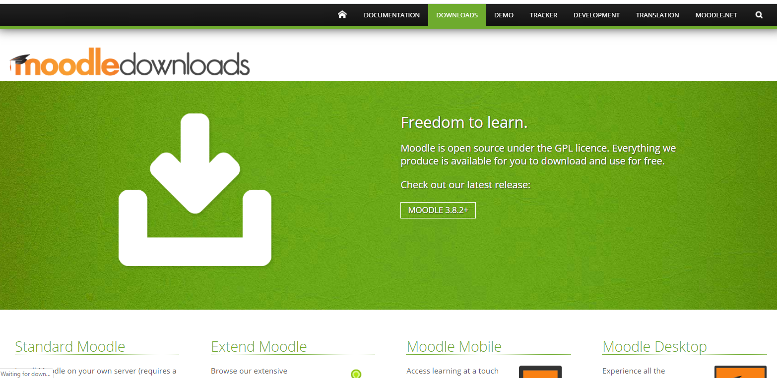

Sau khi tải về, chúng ta giải nén rồi copy thư mục Moodle vào C:/xampp/htdocs

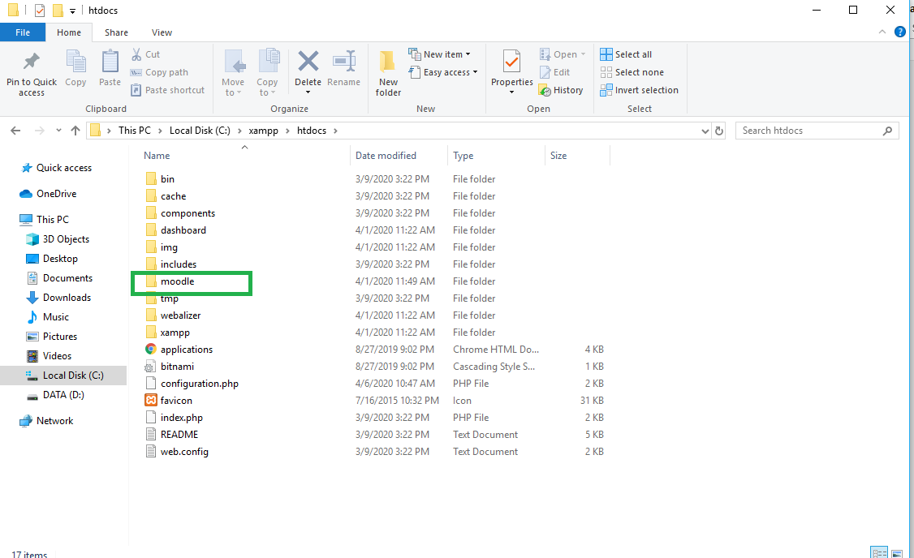

Tại trình duyệt gõ Localhost/moodle nếu máy bạn chạy cổng 80, nếu bạn không chạy cổng 80 ví dụ máy bạn chạy cổng 88 thì tại trình duyệt gõ localhost:8088/moodle để tiến hành cài đặt moodle

Chọn ngôn ngữ bạn muốn cài đặt

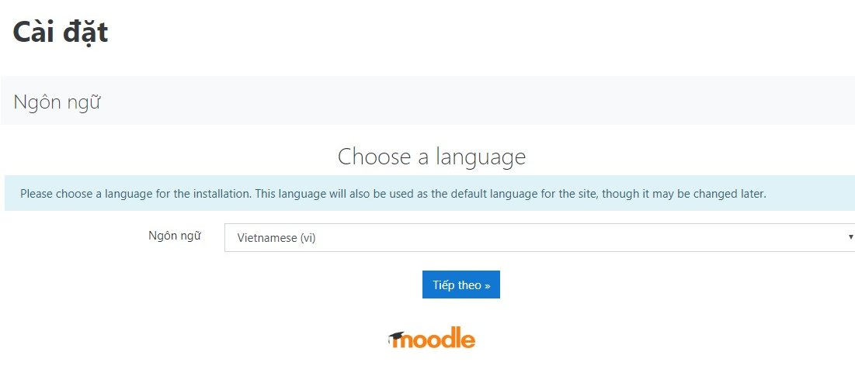

Sau đó nhấn next / tiếp theo để cài đặt

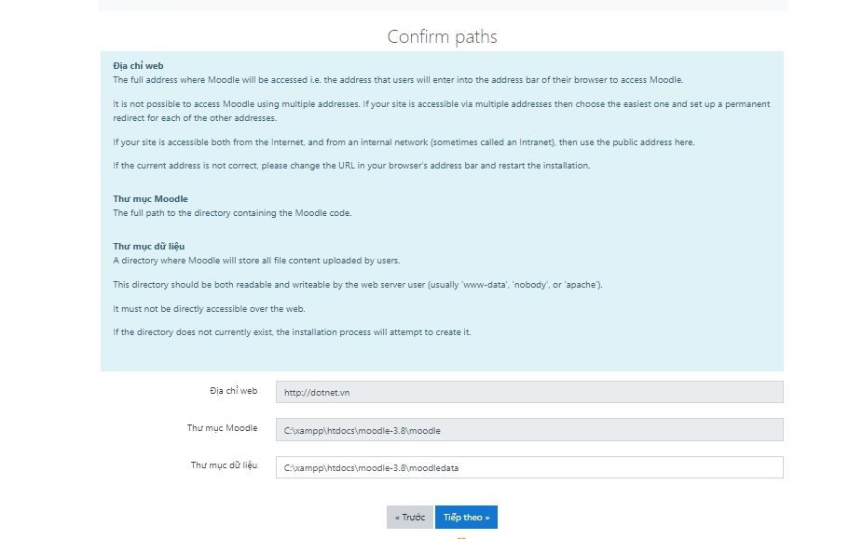

Chọn database mà hệ thống bạn cung cấp, ở đây mình dùng MariaDB

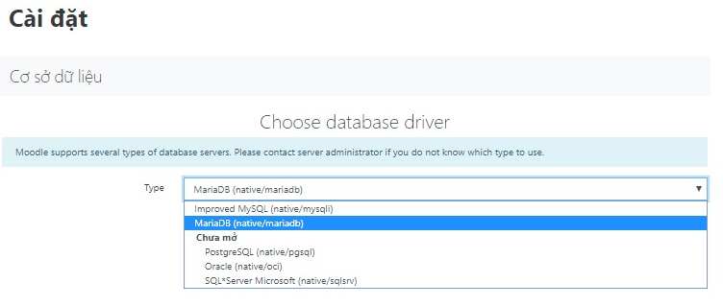

Cài đặt cấu hình database, ở đây mình để database user là root

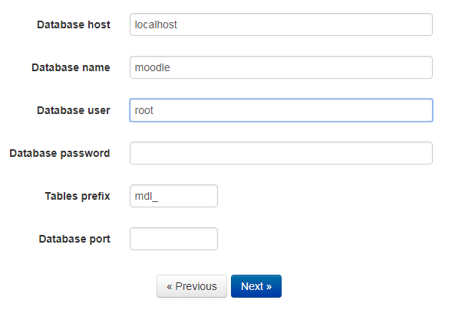

Chọn tiếp tục để tiến hành cài đặt

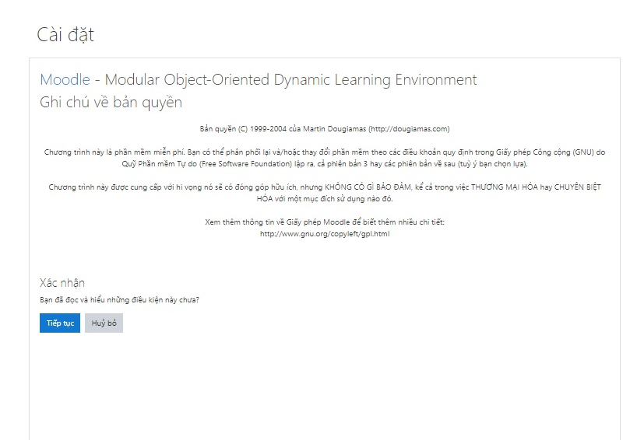

Kiểm tra các module hoặc extension có thể đáp ứng cho source code moodle hay không. Nếu có module nào hoặc extension nào chưa có thì bạn cài vào và tiếp tục nhé.

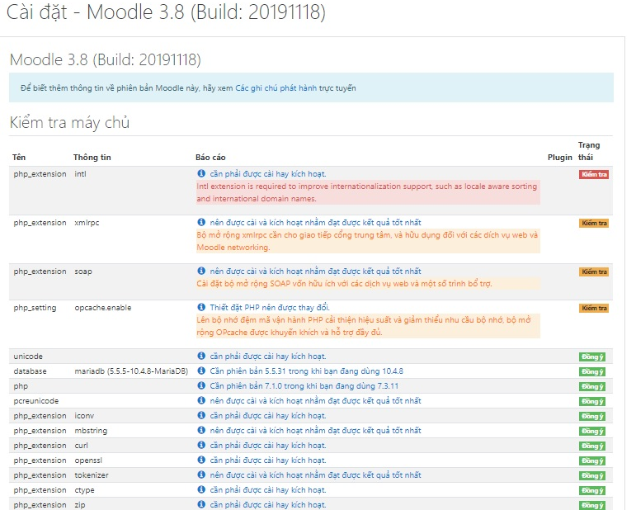

Sửa lỗi php_extension intl

Tại xampp chọn config tìm đến file php.ini – bỏ dấu chấm phẩy ( ; ) đi

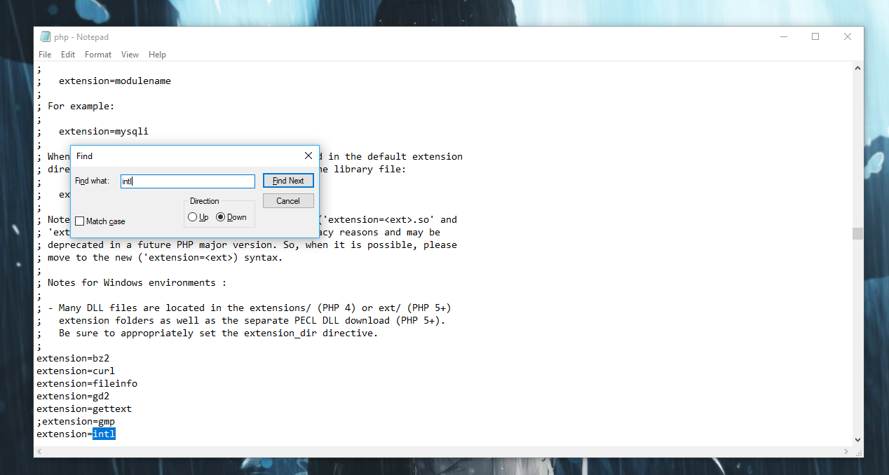

Sau khi sửa xong bạn tắt xampp rồi bật lại, load lại trang và tiến hành cài đặt tiếp theo

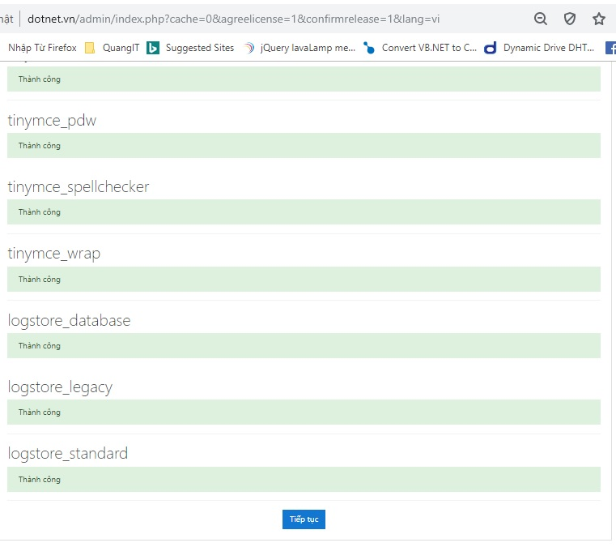

Cấu hình các thông tin admin để truy cập vào phần quản trị. Lưu ý điền đầy đủ thông tin.

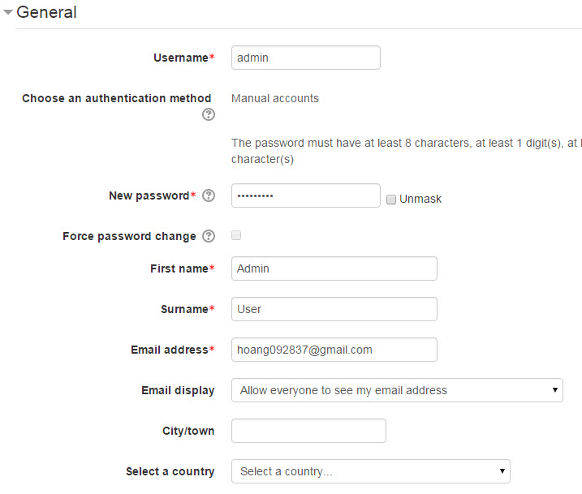

Sau khi cài đặt thành công thì sẽ hiện thông tin như dưới đây

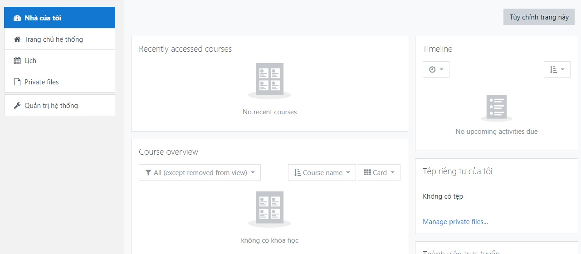

Vậy đây là quá trình cài đặt moodle, chúng ta sẽ tiến hành sử dụng moodle bằng cách tạo khóa học

Ở đây đề tài của nhóm là tạo khóa học Internet , nhóm em sẽ trình bày cách tạo khóa học Internet trên Elearning

1. ***Tạo khóa học Internet trên Elearning***

1 . ***Giới thiệu Elearning***

**- E-learning là một loại hình đào tạo năng động:**Nội dung thông tin mang tính thời đại, thực tế, không phải là những thông tin cũ hoặc “những thông tin ít phổ biến”. Các chuyên gia về mạng trực tuyến, các nguồn thông tin đáng tin cậy nhất, các phương pháp tiếp cận trong trường hợp khẩn cấp nhanh chóng và đơn giản.

.

**- E-Learning là hoạt động thực tế**: Bạn học những kiến thức mình cần vào thời điểm nào bạn cần.

**- E-learning là loại hình đào tạo mà học viên là chủ đạo:** Người tham gia vào loại hình đào tạo E-learning tự kiểm soát tốc độ học, công cụ học tập, địa điểm học cũng như khối lượng kiến thức mà họ muốn thu nhận, họ được tự mình quyết định cách thức thu nhận kiến thức, kĩ năng và khả năng phù hợp với phong cách học của chính mình.

**- E-learning là một loại hình đào tạo mang tính cá nhân:**Mỗi học viên của chương trình đào tạo E-learning lựa chọn các hoạt động từ danh mục cơ hội học tập cá nhân liên quan trực tiếp nhất tới kiến thức nền tảng, nhiệm vụ và công việc của mình tại thời điểm đó.

**- E-learning là loại hình đào tạo tổng quát:** E-learning cung cấp các hoạt động đào tạo từ rất nhiều nguồn khác nhau, bao gồm tất cả các chủ đề có thể nghĩ ra được, cho phép học viên lựa chọn dạng thức hoặc phương pháp học tập hoặc nhà cung cấp dịch vụ đào tạo tùy ý.

**- E-learning là loại hình đào tạo hiệu quả:** E-learning cho phép học viên tương tác với công cụ học tập để có thể ghi nhớ được tối đa khối lượng kiến thức đã học được.

**- E-learning là loại hình đào tạo tiết kiệm thời gian:** E-learning cho phép học viên có thể học với tốc độ hiệu quả nhanh nhất có thể. Loại hình đào tạo E-learning tự học giúp cho học viên ghi nhớ kiến thức nhanh hơn thông qua tính tương tác của nó, cho phép học viên tăng tốc độ học thông qua các công cụ học tập mà họ đã quen thuộc và tiếp nhận những công cụ học tập mà họ ít sử dụng nhất.

2 . ***Hướng dẫn cách tạo khóa học trên Elearning***

Internet là một hệ thống thông tin toàn cầu có thể được truy nhập công cộng gồm các mạng máy tính được liên kết với nhau. Hệ thống này truyền thông tin theo kiểu nối chuyển gói dữ liệu (packet switching) dựa trên một giao thức liên mạng đã được chuẩn hóa (giao thức IP). Hệ thống này bao gồm hàng ngàn mạng máy tính nhỏ hơn của các doanh nghiệp, của các viện nghiên cứu và các trường đại học, của người dùng cá nhân và các chính phủ trên toàn cầu.

Để tìm hiểu sâu hơn cũng như muốn mọi người biết nhiều hơn về Internet ,nhóm em đã tạo một khóa học về Internet trên elearning.vya.edu.vn.

**a.** Tạo User người dùng

Đầu tiên chúng ta đăng nhập tài khoản vào elearning.vya.edu.vn

* Vào site administration 🡪 chọn thư mục User 🡪 add a new user , nhập các thông tin cần thiết để tạo 1 user.

Vì không có quyền admin nên nhóm ko có hình ảnh minh họa về cách tạo user người dùng

**b.** Tạo khóa học Internet

Vào trang chủ, chọn khóa học DH ĐÔNG ĐÔ

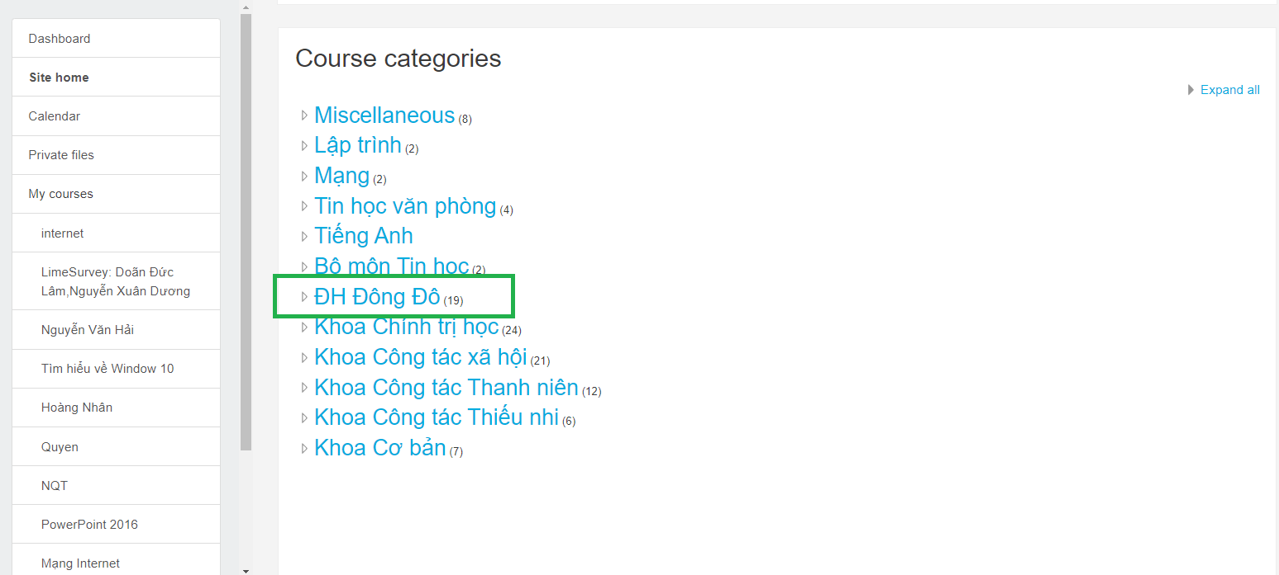

Tạo khóa học bằng cách chọn Create new course

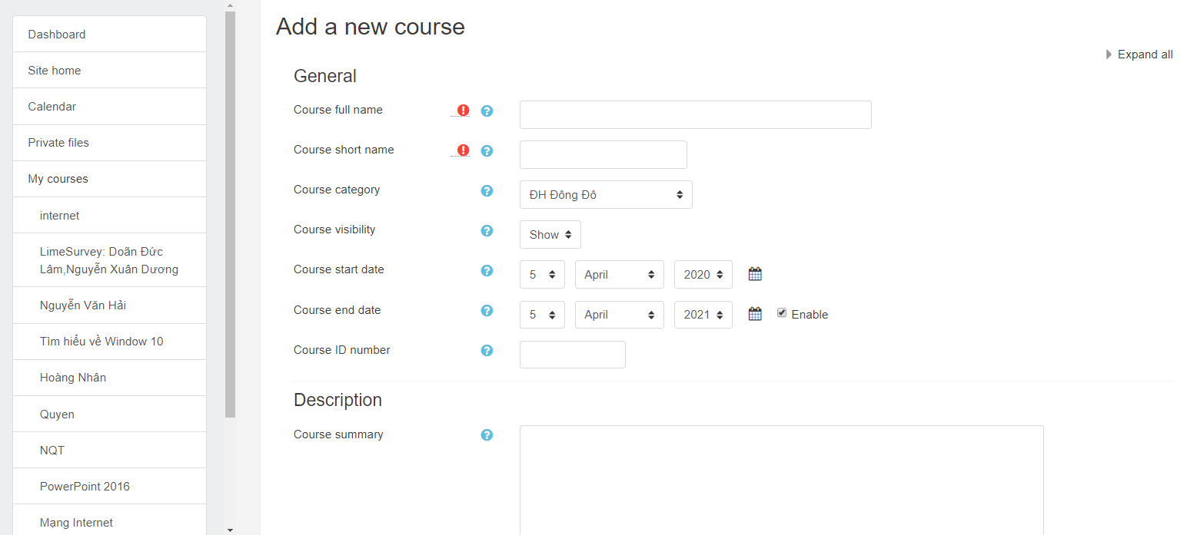

nhập các thông tin vào, nhấn save and display để lưu lại và hiển thị khóa học mới tạo ra

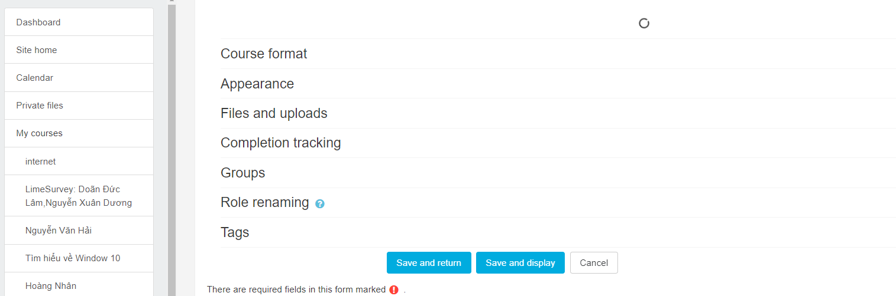

Sau khi tạo thành công tên khóa học, chúng ta bắt đầu tạo khóa học hoàn chỉnh bao gồm các tài nguyên, các hoạt động của khóa học :

-Tại tên khóa học, nhấn vào biểu tượng setting ( hình bánh răng góc phải màn hình ) chọn Turn editing on để thực hiện các thao tác chỉnh sửa

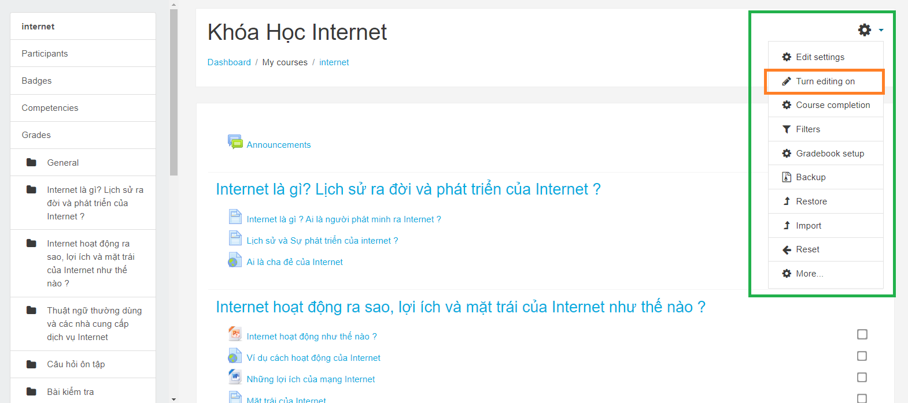

+ Tại góc phải của màn hình chọn Add an activity or resource để tạo các tài nguyên bạn muốn

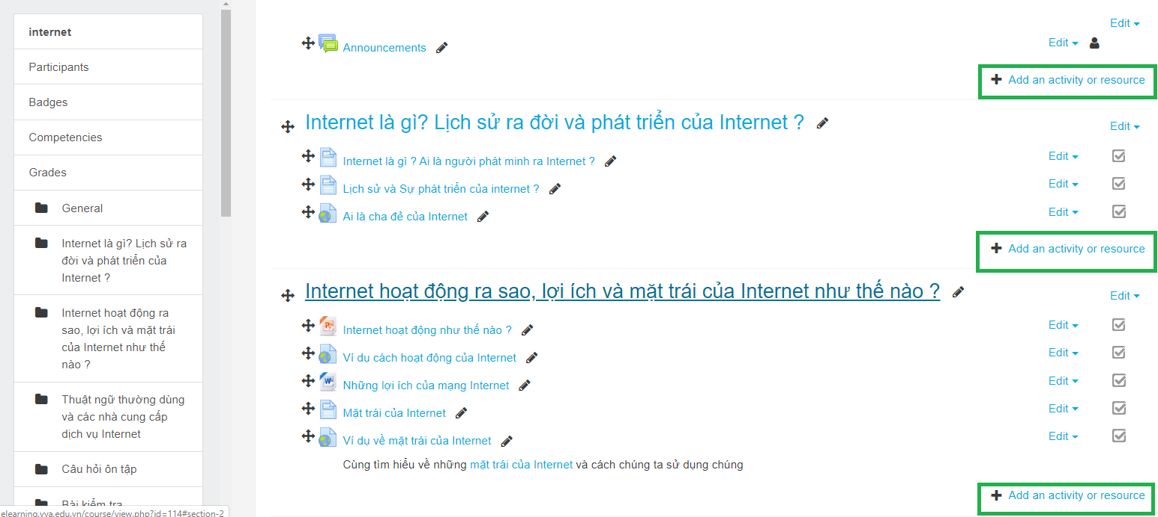

+ Có rất nhiều tài nguyên như : Active quiz, Assignment, Chat, Choice,

Feedback, Lesson, Quiz, Wiki, Book, File, Label, Foder, Page, Url...

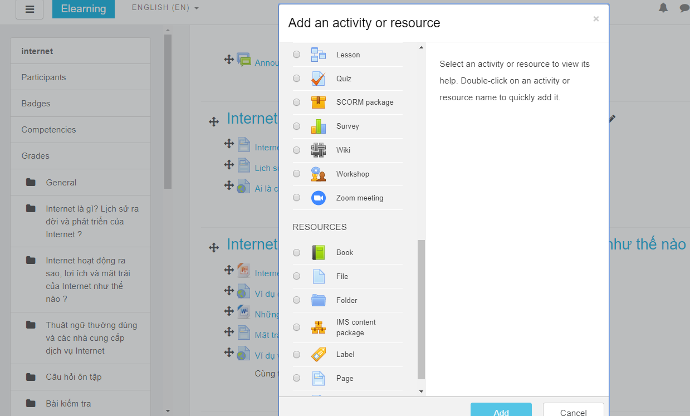

Nếu bạn muốn chọn tài nguyên nào chỉ cần ấn vào tài nguyên đó Add nhập các thông tin trong bảng rồi ấn Save and display để lưu lại và hiển thị

+ Ví dụ chúng ta chọn tài nguyên Pagge , nhấn vào Page sau đó chọn add

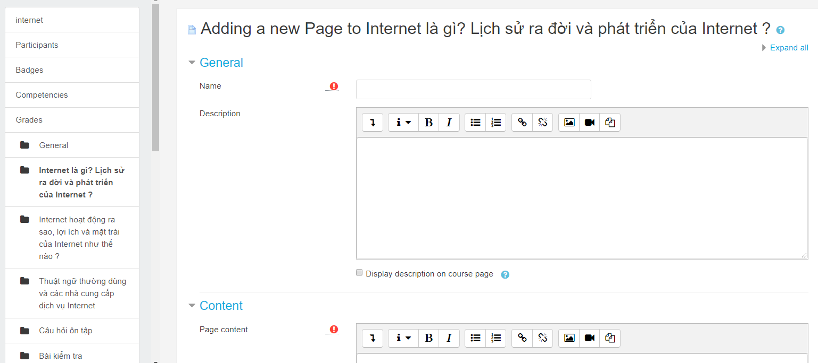

Nhập các thông tin cần thiết như name, content , sau khi nhập các thông tin nhấn vào save and return to course hoặc save and display để hiển thị

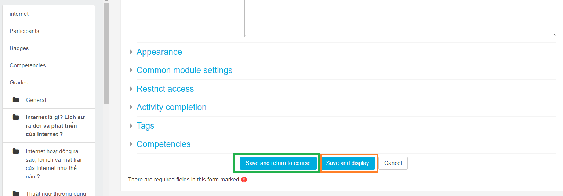

Sau khi tạo xong các tài nguyên, bạn muốn chỉnh sửa thì ở bên phải topic nhấn vào Edit chọn Edit settings rồi chỉnh sửa theo ý bạn muốn

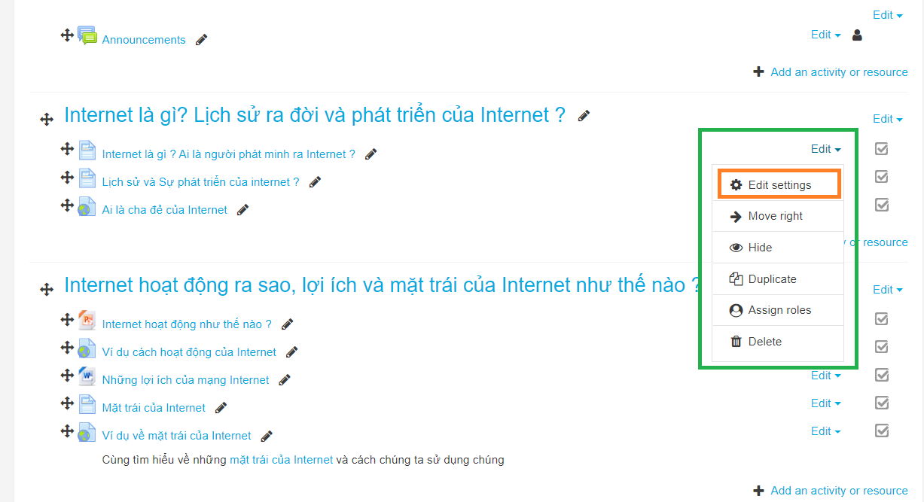

Muốn tạo thêm topic ấn vào Add topics ở góc cuối màn hình bên phải để tạo thêm topic

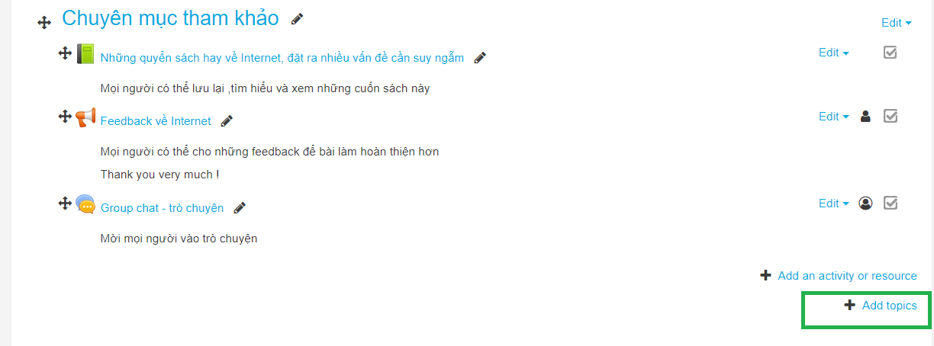

Để trò chuyện với mọi người trong phòng chat, chúng ta phải add mọi người vào :

+ tại thanh menu bên trái màn hình , chọn Participants

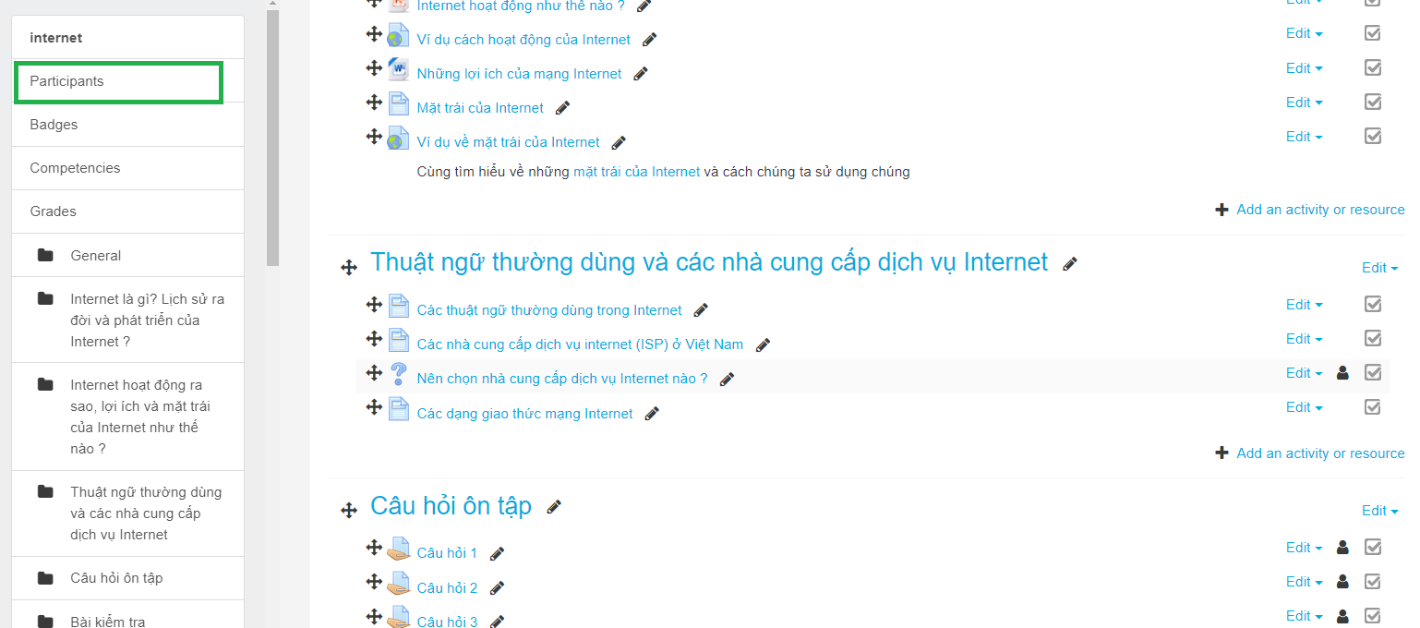

chọn setting ( hình bánh răng góc phải màn hình ) chọn Enrolled user

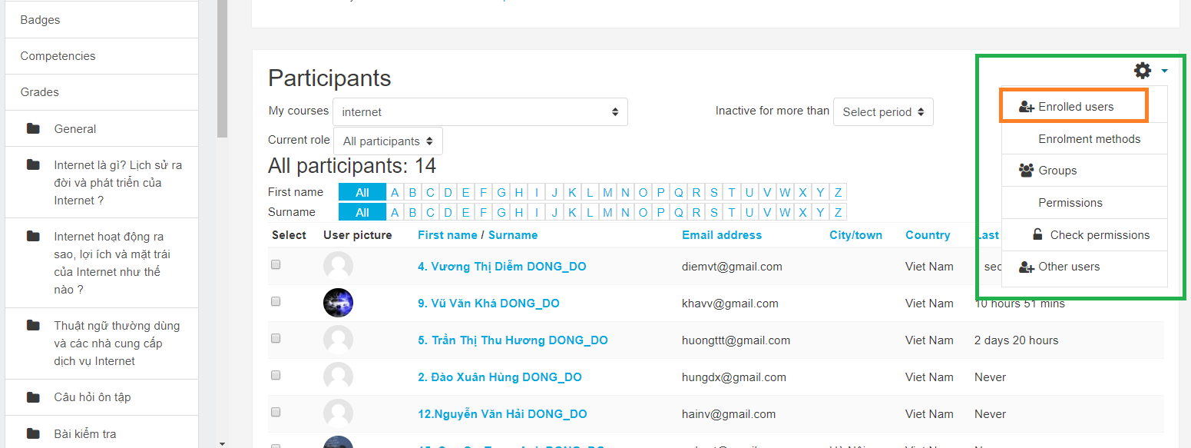

Chọn enrol user

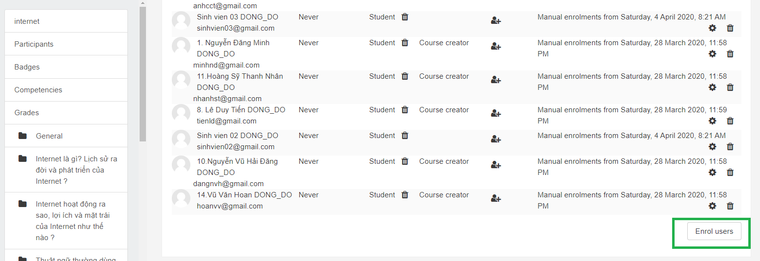

chọn sinh viên cần add và ấn finish enrolling user

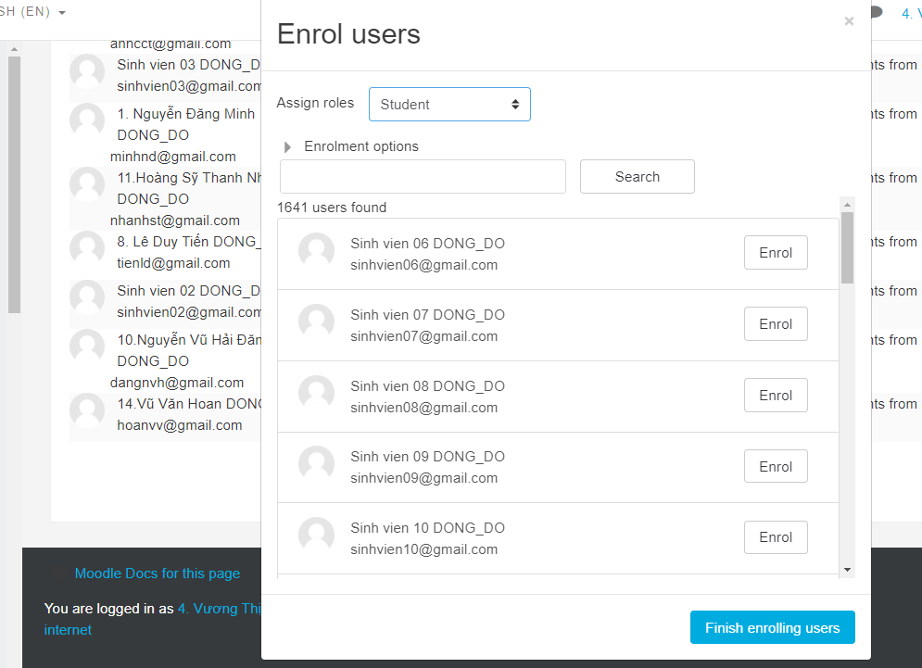

Bây giờ mọi người có thể trò chuyện với nhau

Như vậy chúng ta đã hoàn thành xong phần tạo khóa học và các tài nguyên trong khóa học.

**c.** Tạo Câu hỏi ôn tập

- Sau khi tạo ra khóa học , ta bắt đầu tạo ra các topic , để tạo ra topic Câu hỏi ôn tập ta nhấp chuột vào nhấn vào biểu tượng setting ( hình bánh răng góc phải màn hình ) chọn Turn editing on

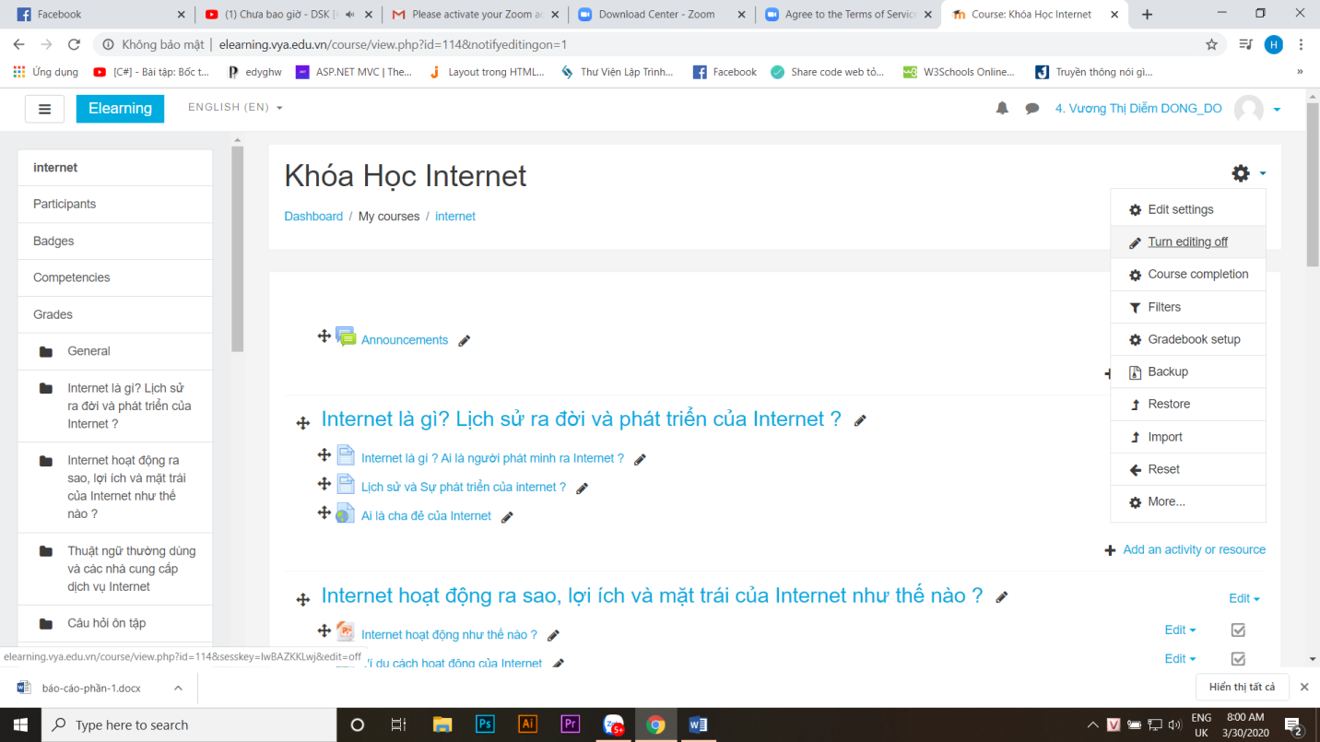

Sau đó nhấn vào hình bánh răng cưa của topic và sửa tên topic

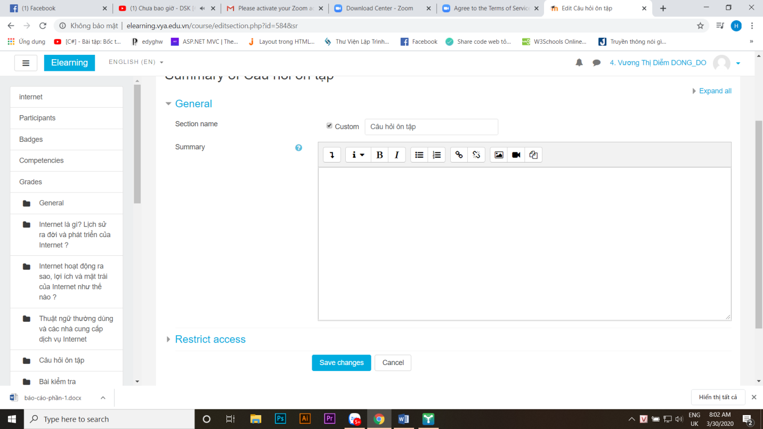

Sau khi tạo xong topic Câu hỏi ôn tập chúng ta tiếp tục tạo ra các câu hỏi bằng cách click vào dòng chữ + Add an activity or resource => chọn Assignment => Add

* Sau đó nhấn vào hình bánh răng cưa của topic và sửa tên topic



**d.** Tạo bài kiểm tra

- Công dụng :

+ Question bank là nơi để lưu trữ những câu hỏi được tạo ra nhằm phục vụ cho những đề thi,đề bài kiểm tra.

+ Sử dụng việc đánh giá và phân tích số liệu đánh giá trong giáo dục để suy ra năng lực, trình độ của người được đánh giá (thí sinh).

Để tạo một đề thi, đầu tiên chúng ta cần tạo một thư viện chứa những câu hỏi

* Cách tạo một thư viện câu hỏi:

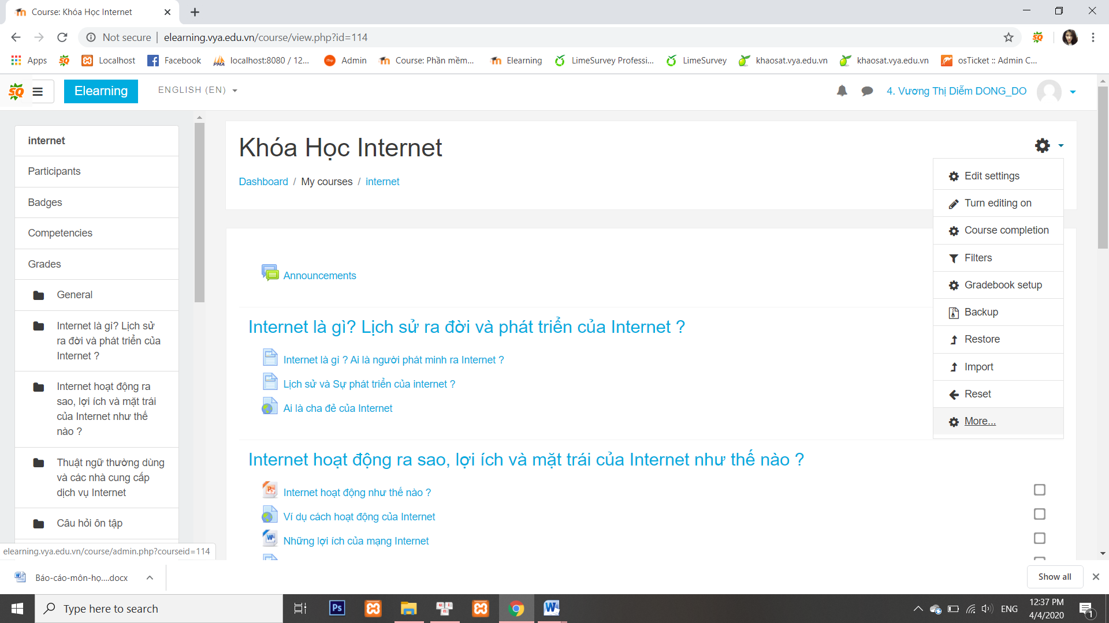

Trang chủ của khóa học đã tạo ra → chọn More… →categories(Question bank)

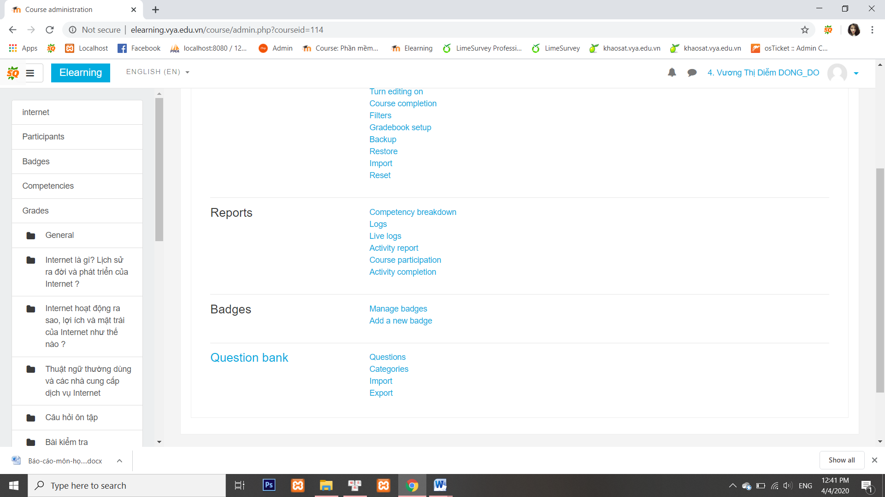

bắt đầu tạo tên cho các câu hỏi rồi save add category để lưu lại.

khi này chúng ta có tiêu đề của chương .giờ chỉ cần add những câu hỏi của chương vào trong thư mục đã tạo!

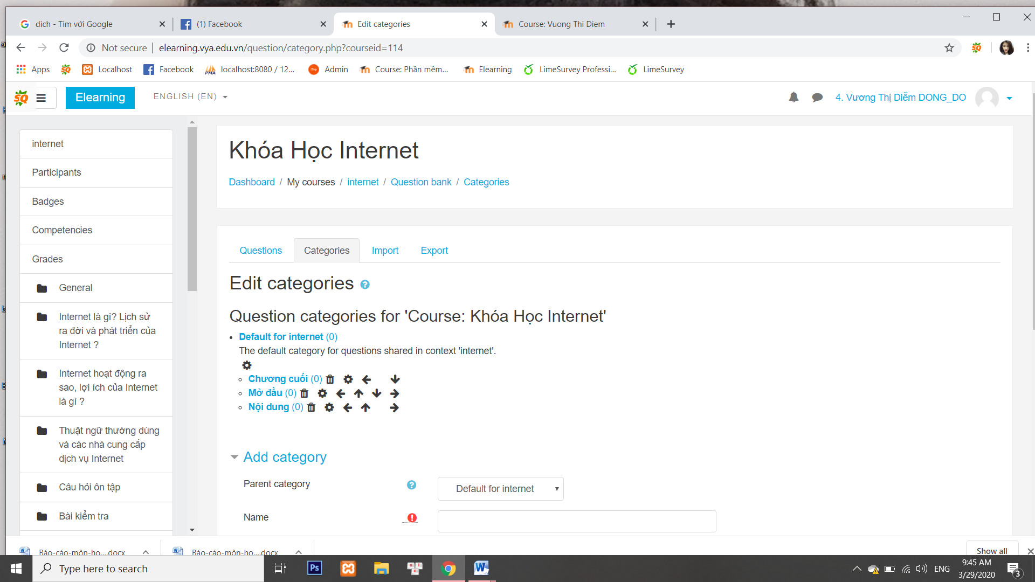

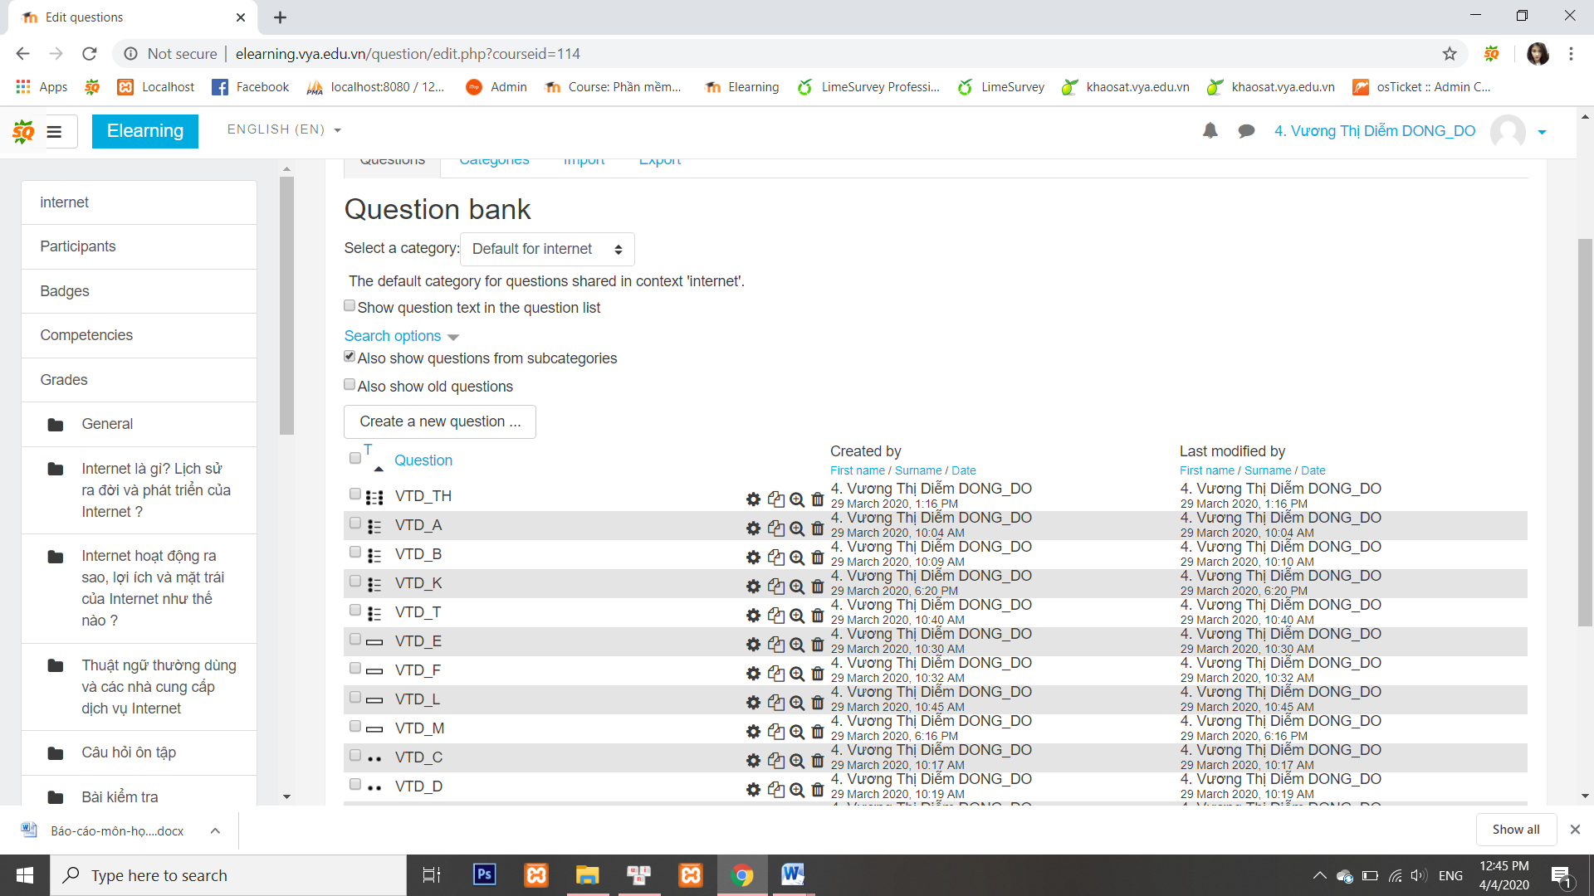

Để tạo câu hỏi cho chương chúng ta chọn Questions →salect a category chọn thư mục cần lưu → create a new question lúc này sẽ được show ra các dạng tạo câu hỏi

(vd: multiple choice, true/false, matching, short answer,numerical…).

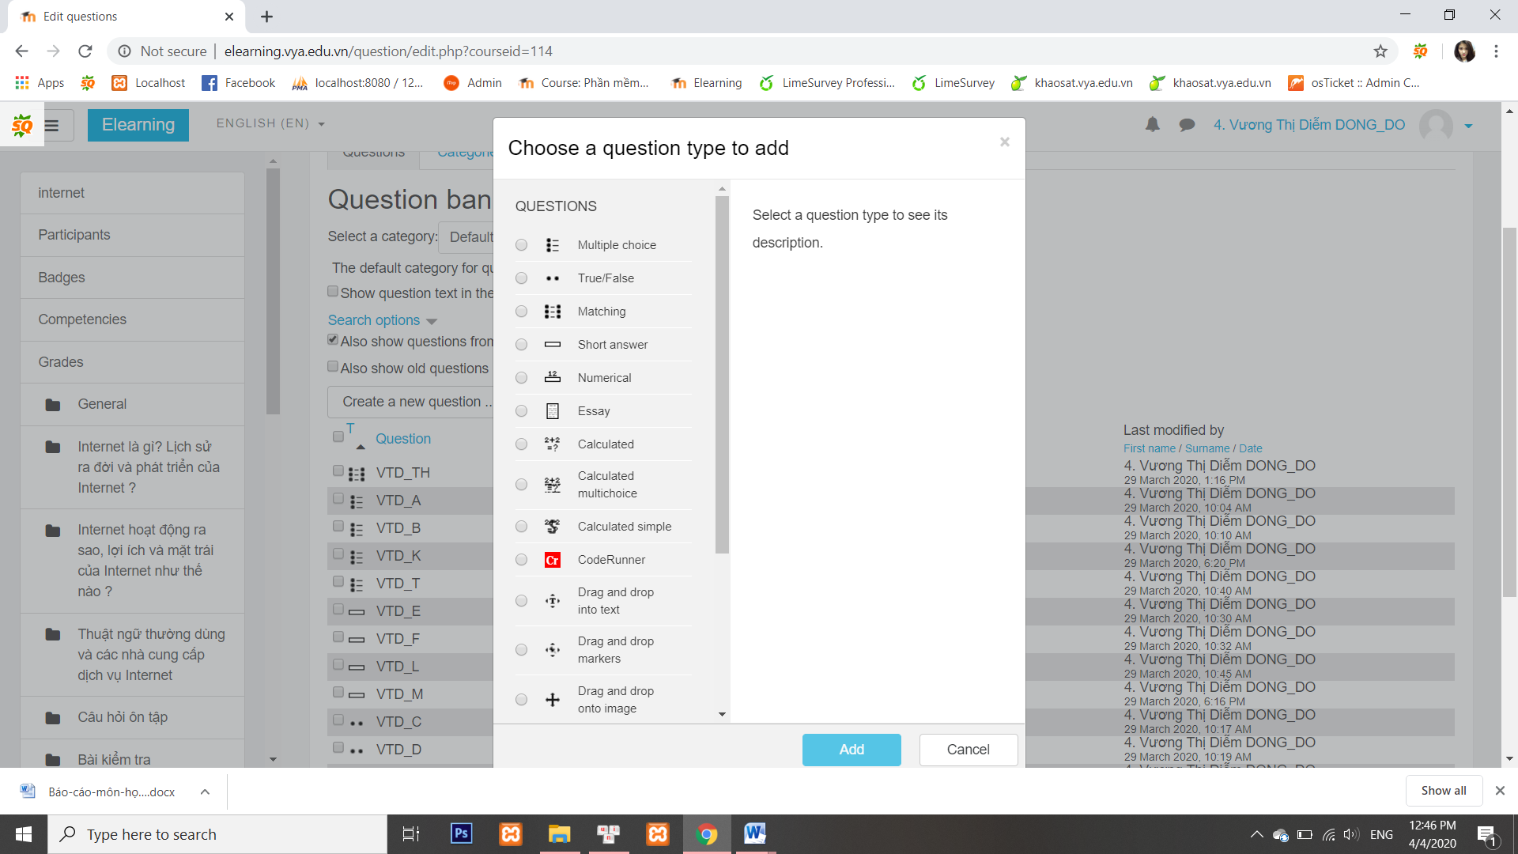

Khi đã có kho câu hỏi chúng ta quay lại trang chủ của khóa học đã tạo ra và chọn add an activity or resource → tích vào Quiz rồi add.tạo tiêu đề (vd: Đề kiểm tra..) save and return to course hoặc save add display.

Đã tạo được tiêu đề ta click vào trong và chọn edit quiz để them những câu hỏi đã tạo bằng cách add them câu hỏi đã tạo trước đó.shuffle có thể tích vào để xáo trộn các câu hỏi .

Muốn thêm những câu khác chúng ta chỉ cần click vào add là có thể them câu hỏi theo bốn cách: a new question, from question bank, a random question, e new section heading.

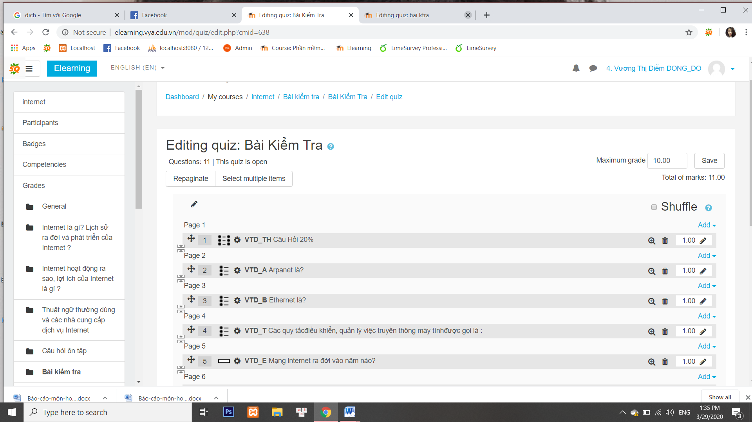

Hoàn thành chúng ta kiểm tra lại những câu hỏi đã được tạo chưa chỉ cần quay lại và click lại sẽ show ra trang mới và thử các câu hỏi bằng việc preview quiz now.

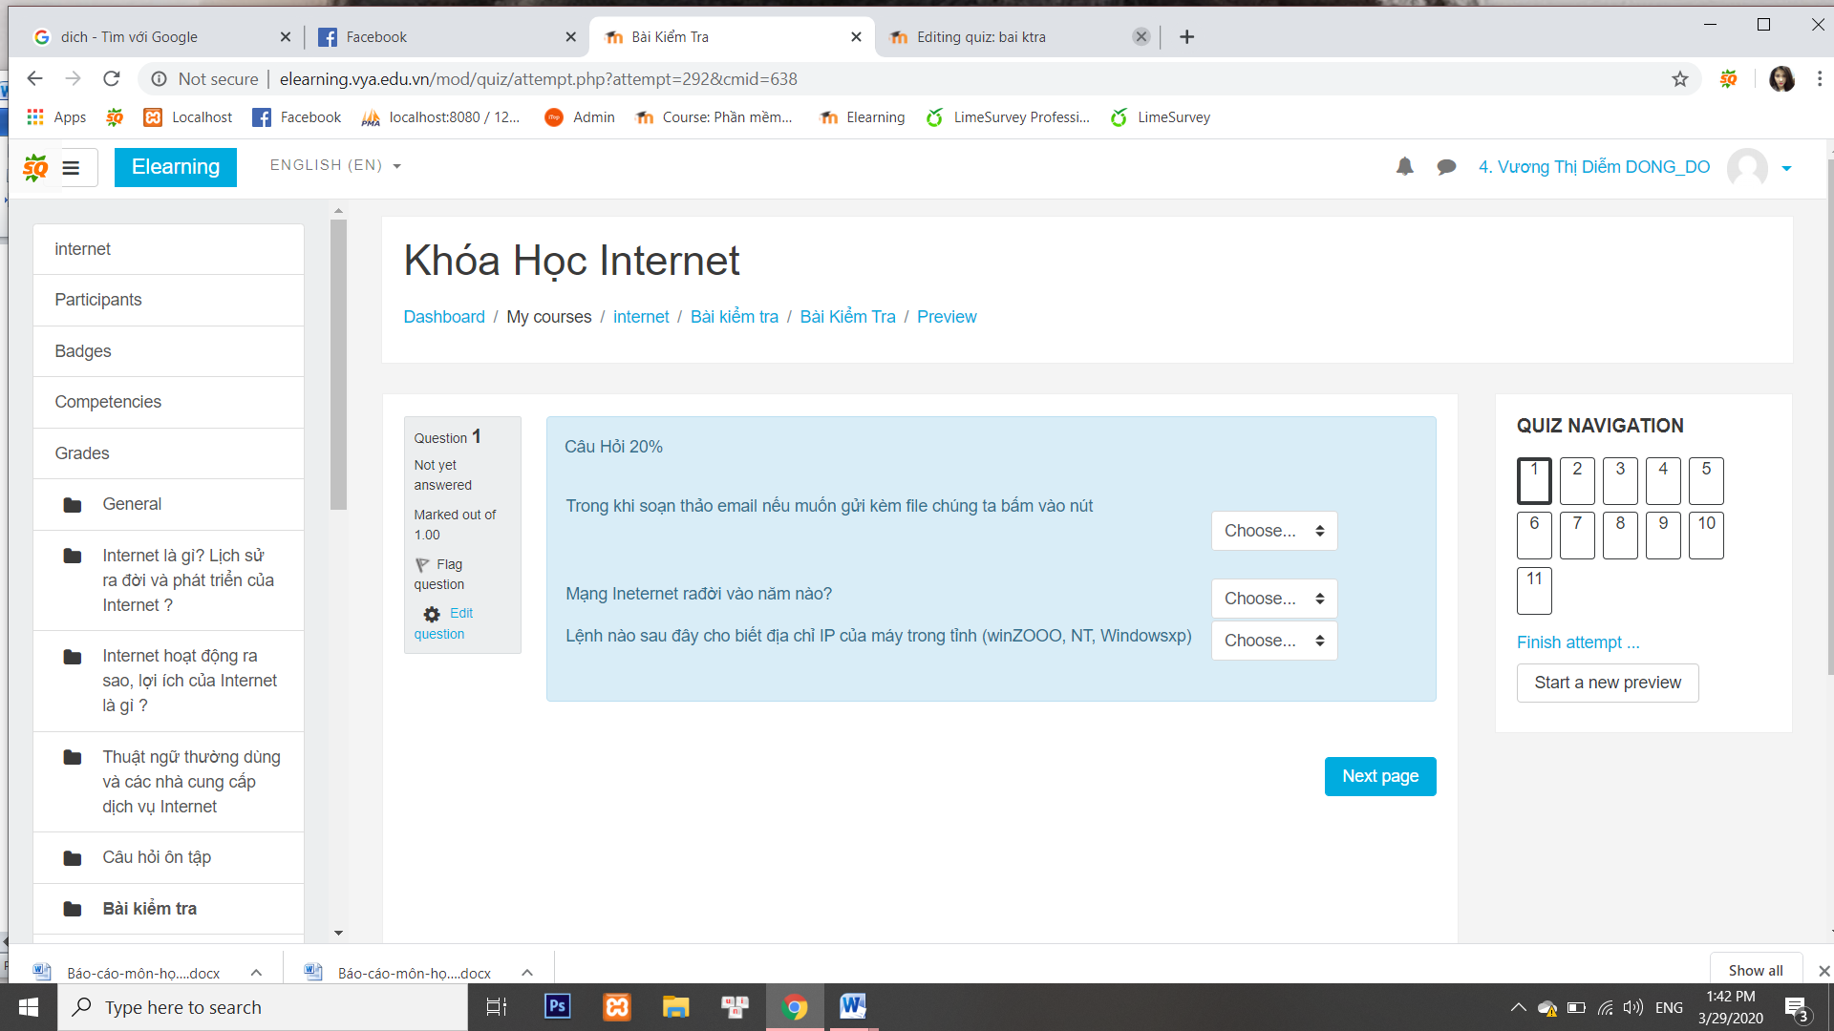

Vậy là đã tạo xong câu hỏi và giờ chỉ cần thêm lớp học vào làm bài .

* Cách add thêm lớp học vào làm kiểm tra bằng cách:

+Đầu tiên ta cần chọn trong thanh menu bên trái màn hình chọn participants



Chọn participants → click vào Enrolment methods→ Manual enrolments chọn biểu tượng dưới edit

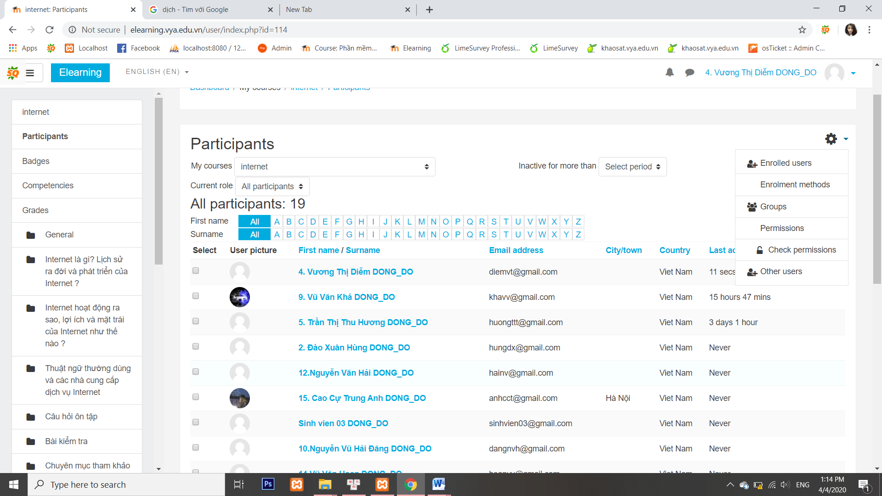

Giờ chúng ta add sang cột bên trái

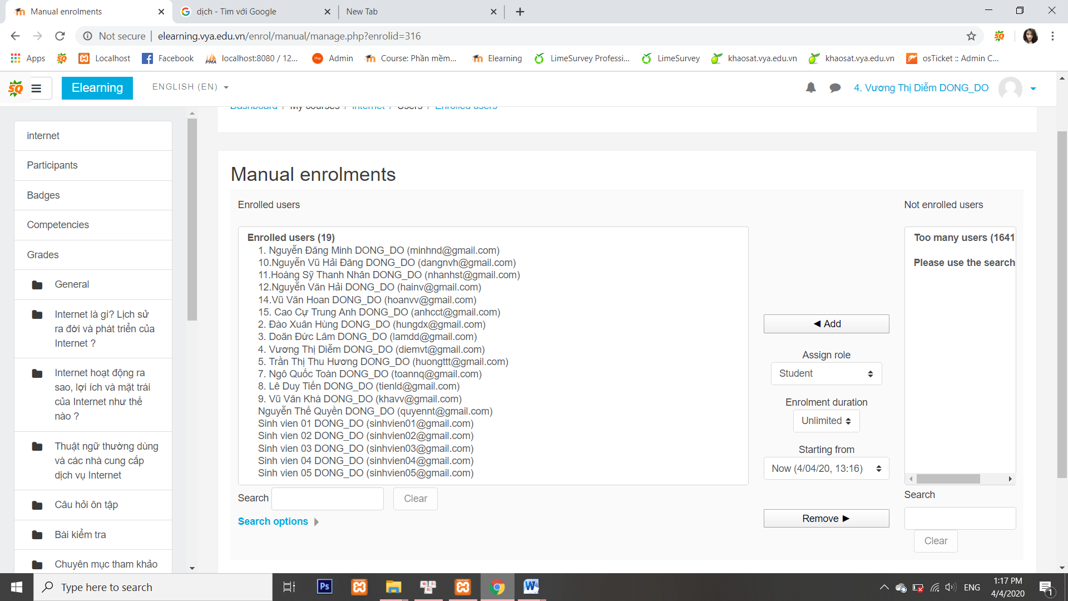

Và chuyển từ bên cột Not enrolled users add sang cột Enrolled users.

**e.** Cách chuyển khóa học sang một user khác

* Công dụng:
* Hướng dẫn cách chuyển đổi

Cách này có thể giúp các teacher dễ dàng chuyển các khóa học đã tạo ra sang một user khác, không cần phải tạo đi tạo lại khóa học đó!

Để có thể chuyển khóa học đi sang một user khác chúng ta làm theo các bước sau đây:

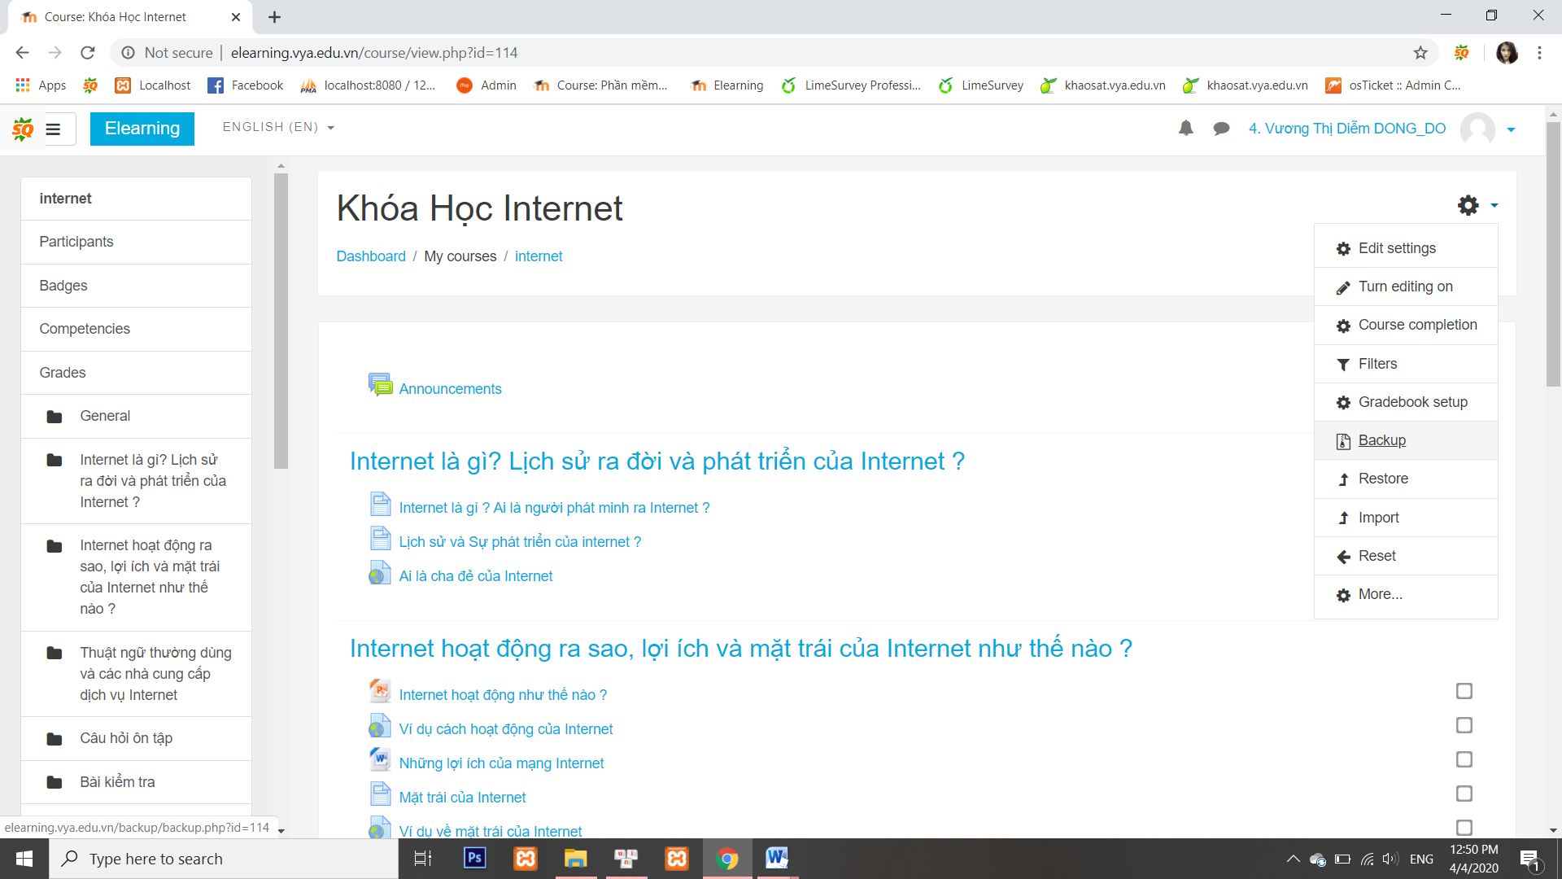

Đầu tiên ta vào trang chủ của khóa học đã tạo chọn bánh giăng →backup

Backup settings → next

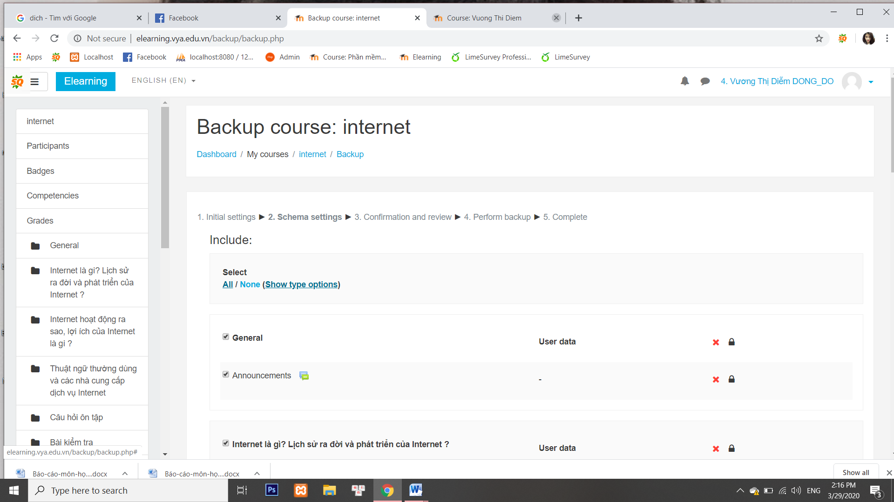

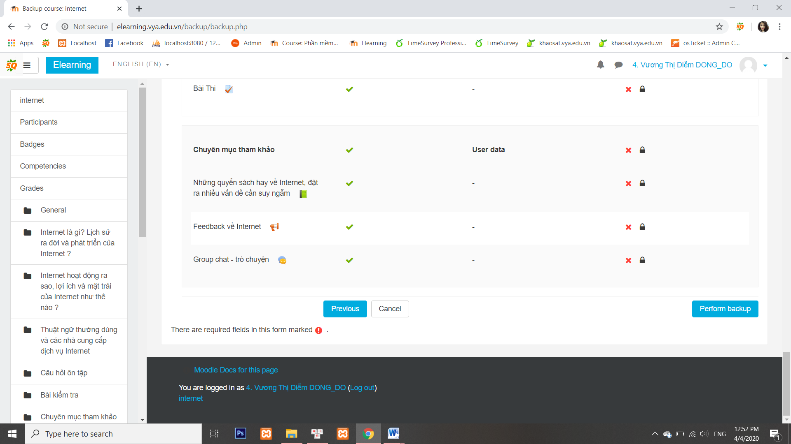

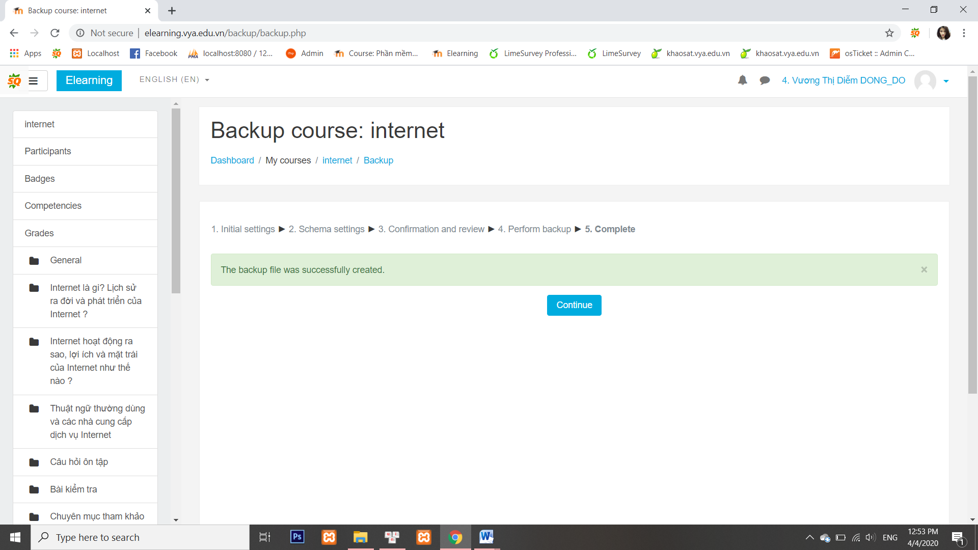

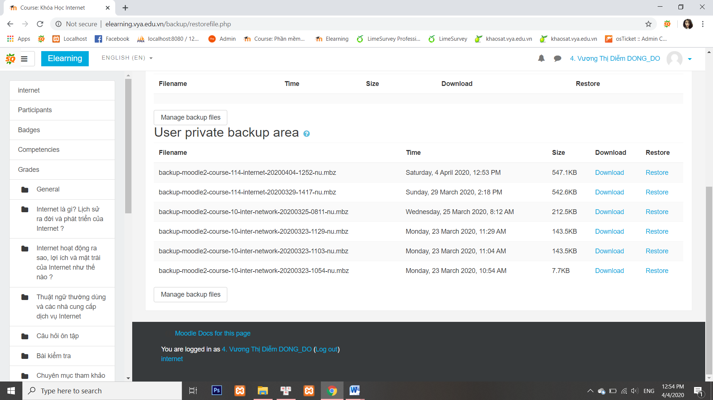

1. ***Tài liệu tham khảo***

Bản báo cáo làm theo hướng dẫn của thầy và các bài giảng trên lớp, ngoài ra chúng em còn tham khảo thêm một số link :

<https://nguyenhuuhoang.com/huong-dan-cai-dat-moodle-2-9/>

<http://dotnet.edu.vn/ChuyenMuc/Huong-dan-cai-dat-Moodle-38-2185.aspx>

<http://e-learning.hoangviet.edu.vn/pluginfile.php/13910/mod_resource/content/1/GI%E1%BB%9AI%20THI%E1%BB%86U%20V%E1%BB%80%20E-LEARNING%20V%C3%80%20MOODLE.pdf>

Trên đây là bản báo cáo về khóa học Internet của nhóm em, chúng em xin chân thành cảm ơn thầy đã tận tình giảng dạy và giúp đỡ chúng em trong quá trình học cũng như làm báo cáo

Bản báo cáo có thể còn nhiều thiếu sót, chúng em mong nhận được sự góp ý của thầy để giúp bản báo cáo hoàn thiện hơn

***Chúng em xin chân thành cảm ơn !***